**GREFLYN FELINSTYA SALHUTERU**

**1203220024 / IF.02-01**

**PEMOGRAMAN JARINGAN**

**INPUT SERVER**

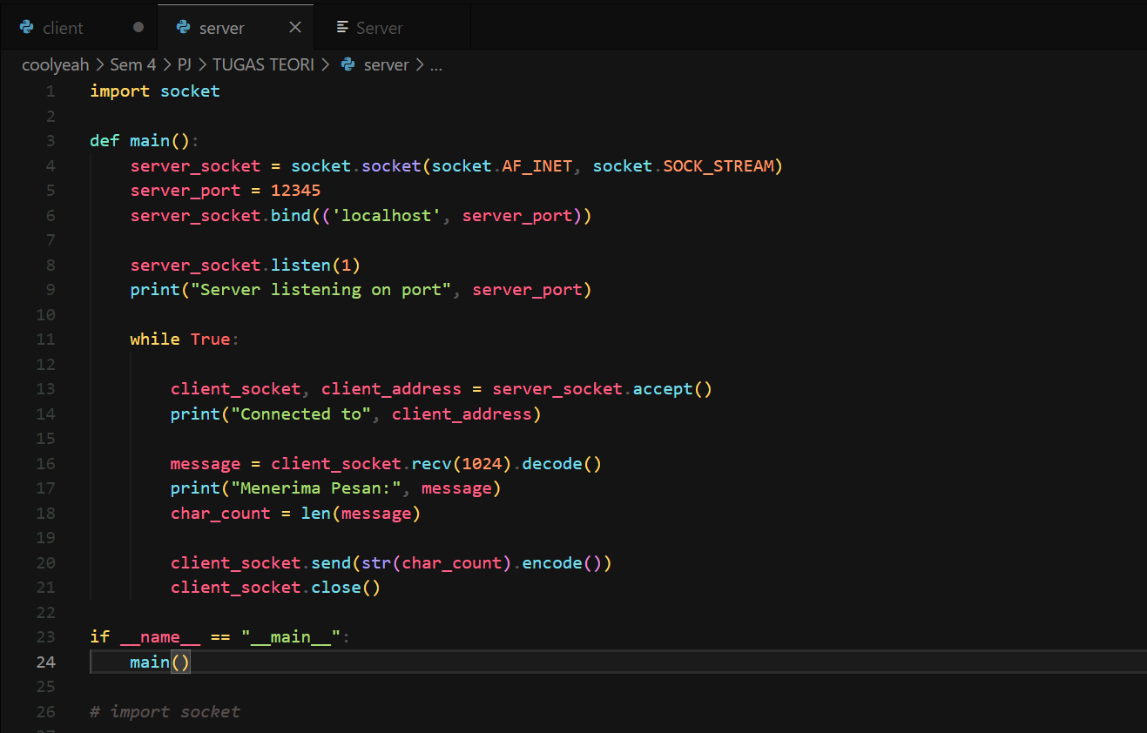

**INPUT CLIENT**

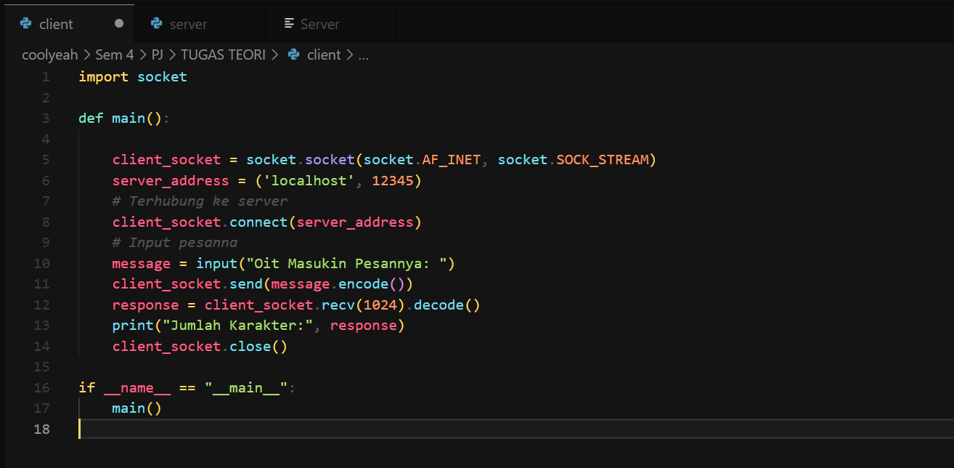

**OUTPUT**

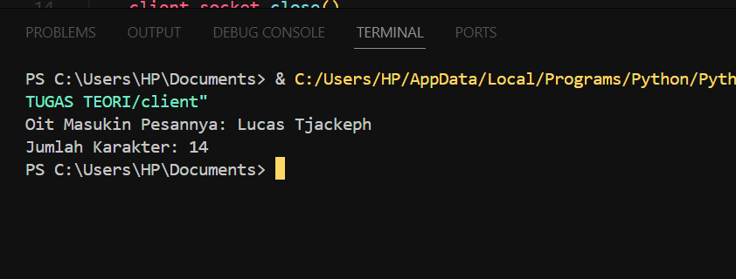

**LINK GITHUB : <https://github.com/GreflynS/Tugas-Teori-Pemograman-Jaringan.git>**

**ANALISIS :**

****Server:****

* Program server akan terus berjalan dan mendengarkan koneksi pada port 12345.
* Setiap kali koneksi diterima dari klien, server akan menerima pesan, menghitung jumlah karakternya,dan mengirimkan balasan berisi jumlah karakter tersebut.
* Setelah mengirim balasan, koneksi dengan klien akan ditutup.

****Klien:****

* Program klien akan terhubung ke server yang berjalan pada alamat localhost dan port 12345.
* Pengguna diminta untuk memasukkan pesan.
* Klien mengirimkan pesan ke server.
* Klien menerima balasan dari server yang berisi jumlah karakter dari pesan yang dikirimkan.
* Setelah menerima balasan, koneksi dengan server ditutup.